Отчёт по лабораторной работе №4

**Проектирование требований и спецификации ПО и разработка приложения (Проектная работа)**

Выполнили **Наркевич Алексей Сергеевич**

**Бельский Тимофей Дмитриевич**

2 курс 9 группа

2 курс 10 группа

**ЗАДАНИЕ 1. РАЗРАБОТКА СПЕЦИФИКАЦИИ ПРОЕКТА НА ЯЗЫКЕ UML (ИНДИВИДУАЛЬНОЕ)**

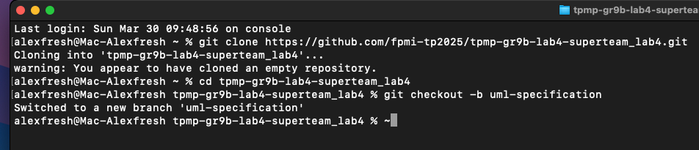Копировал репозиторий и сделал ветку для 1 задания:

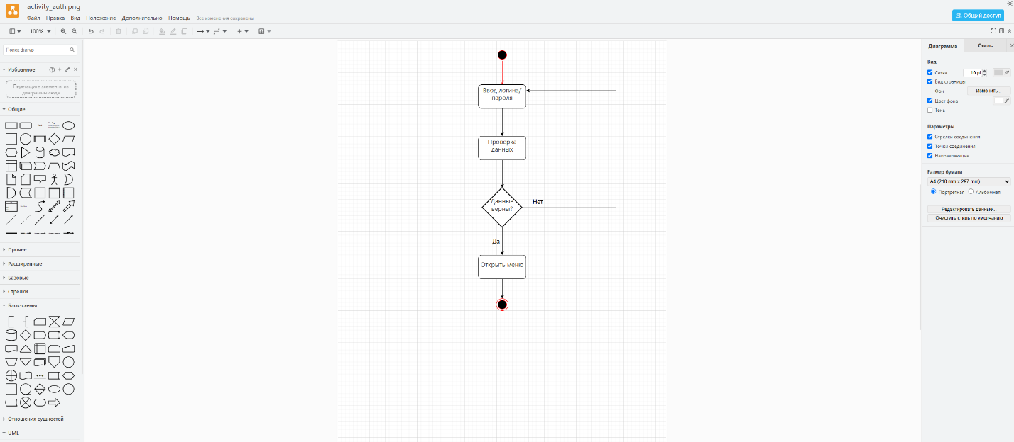Посоздавал в draw.io диаграммы (пример одной из них ниже)

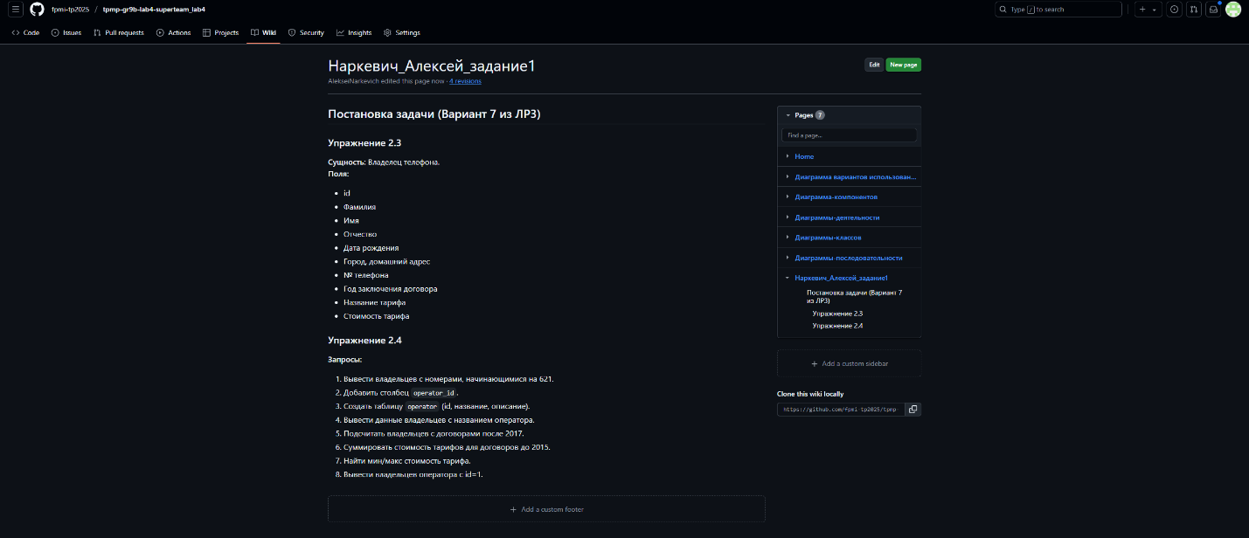Добавил описание диаграмм как страницы в вики с картинками диаграмм. Запушил ветку.

**ЗАДАНИЕ 2. МЕНЕДЖМЕНТ ПРОЕКТА В СТИЛЕ KANBAN**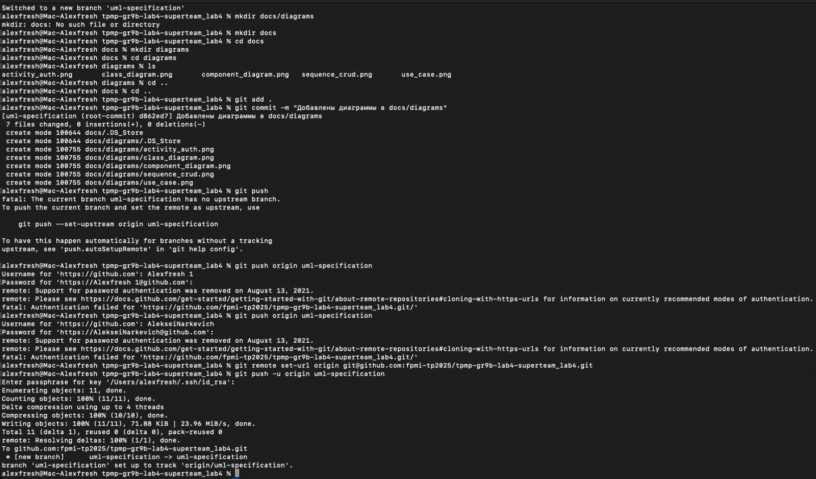

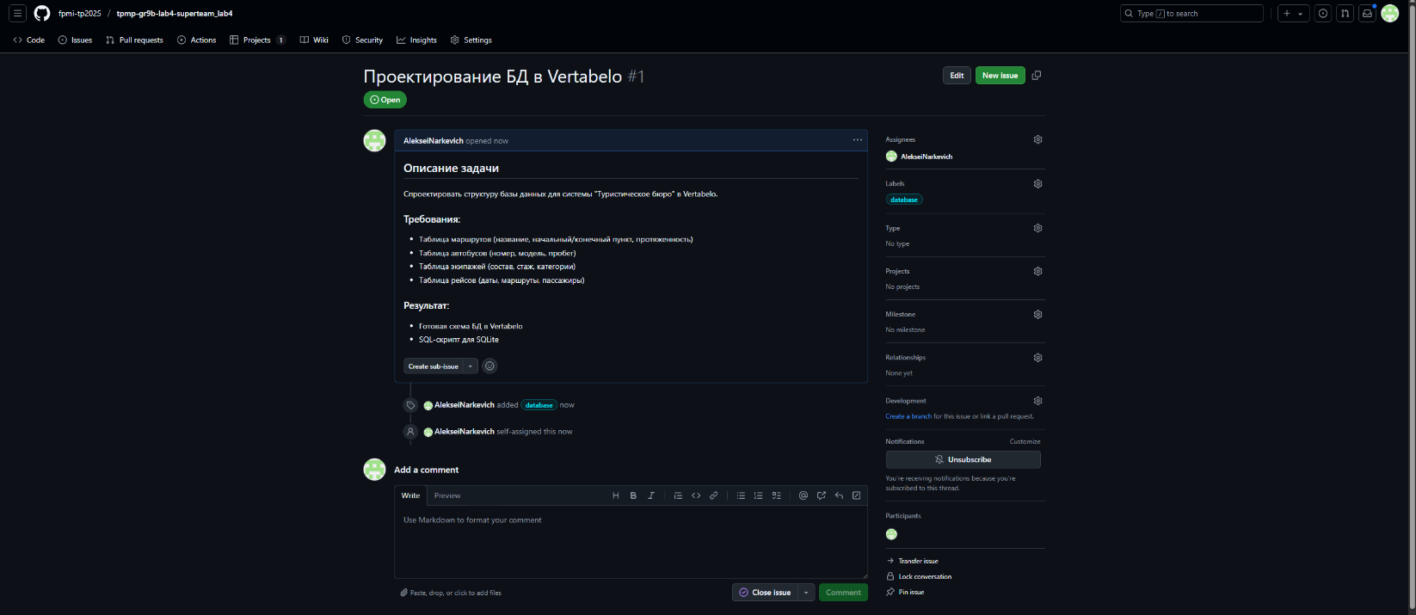Создали задачи (issues) репозитория

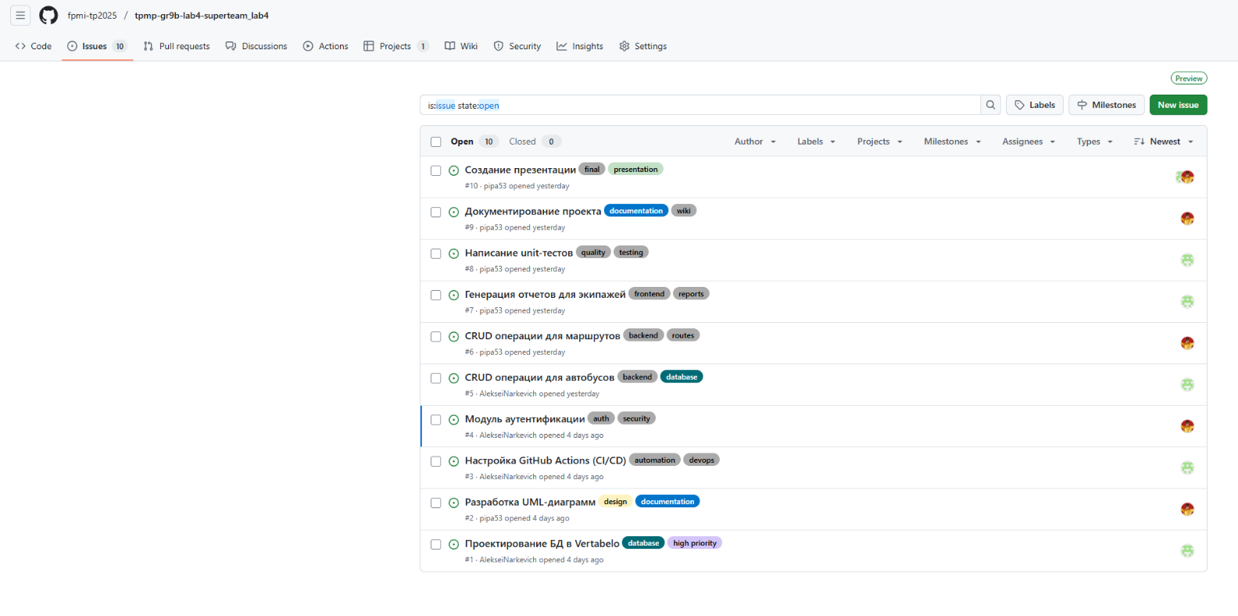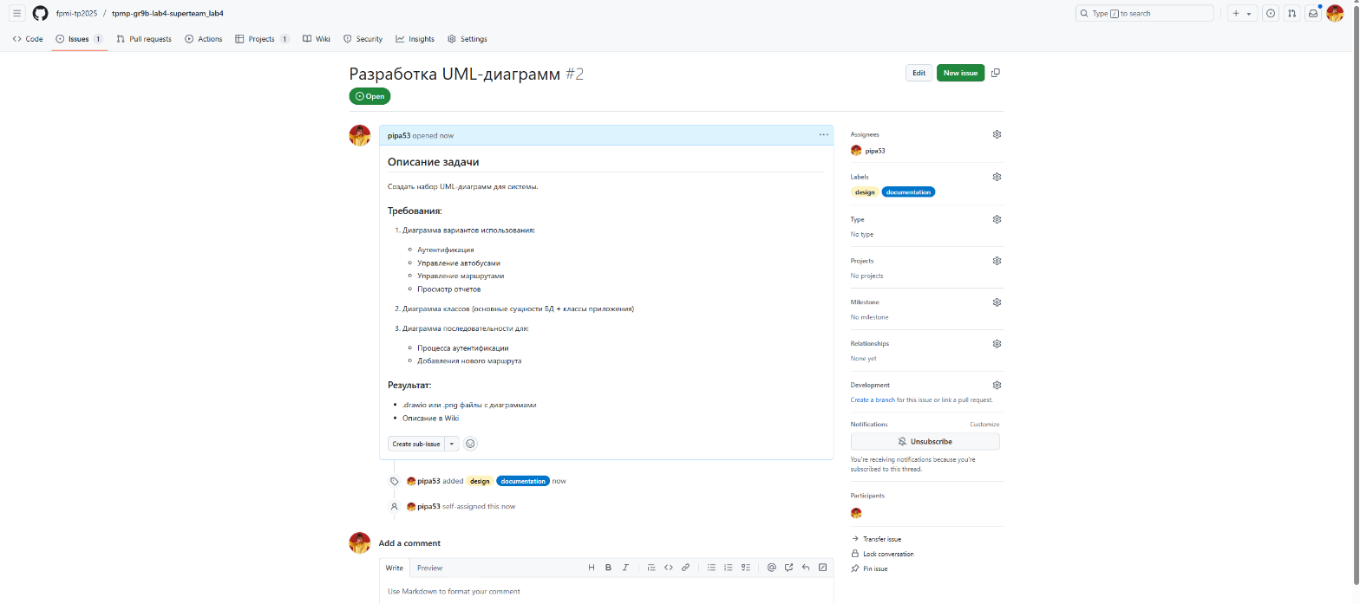Всего 10:

Пример работы с проектом:

**ЗАДАНИЕ 3. ПРОЕКТИРОВАНИЕ ПРИЛОЖЕНИЯ** 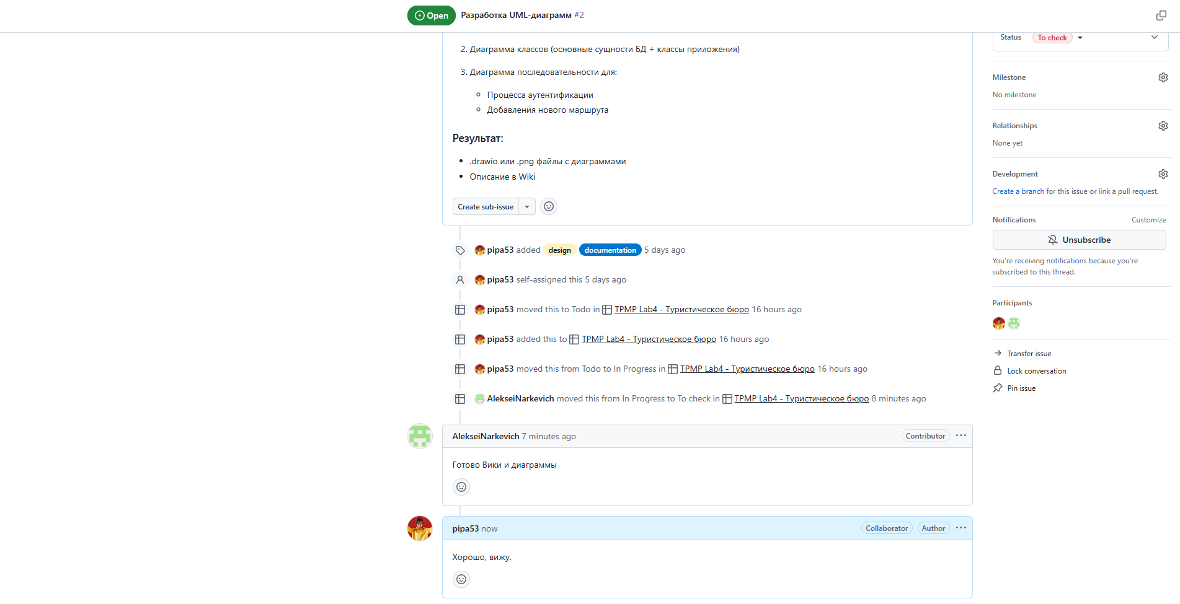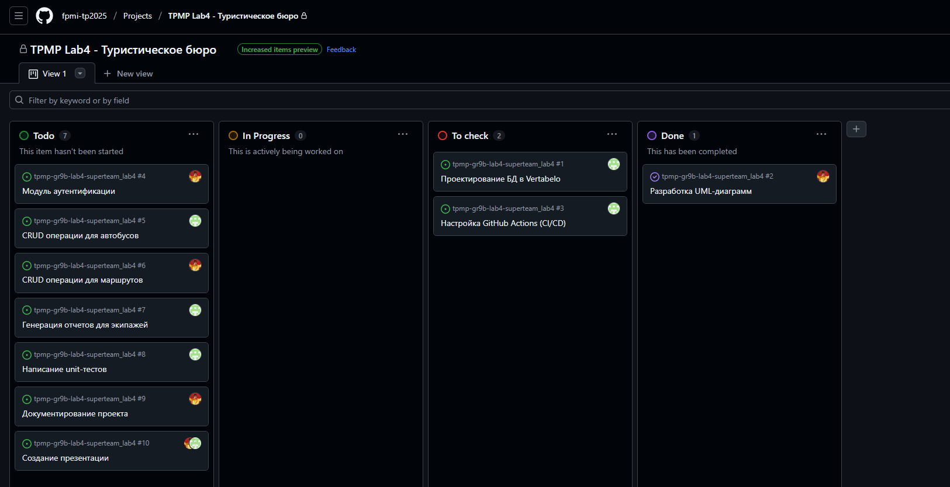

Создали диаграммы уже для предметной области – турбюро. Посмотреть их можно в вики репозитория.   
запушил файлы в новую ветку:

**ЗАДАНИЕ 4. ПРОЕКТИРОВАНИЕ АРХИТЕКТУРЫ БАЗЫ ДАННЫХ И НАПОЛНЕНИЕ ДАННЫМИ**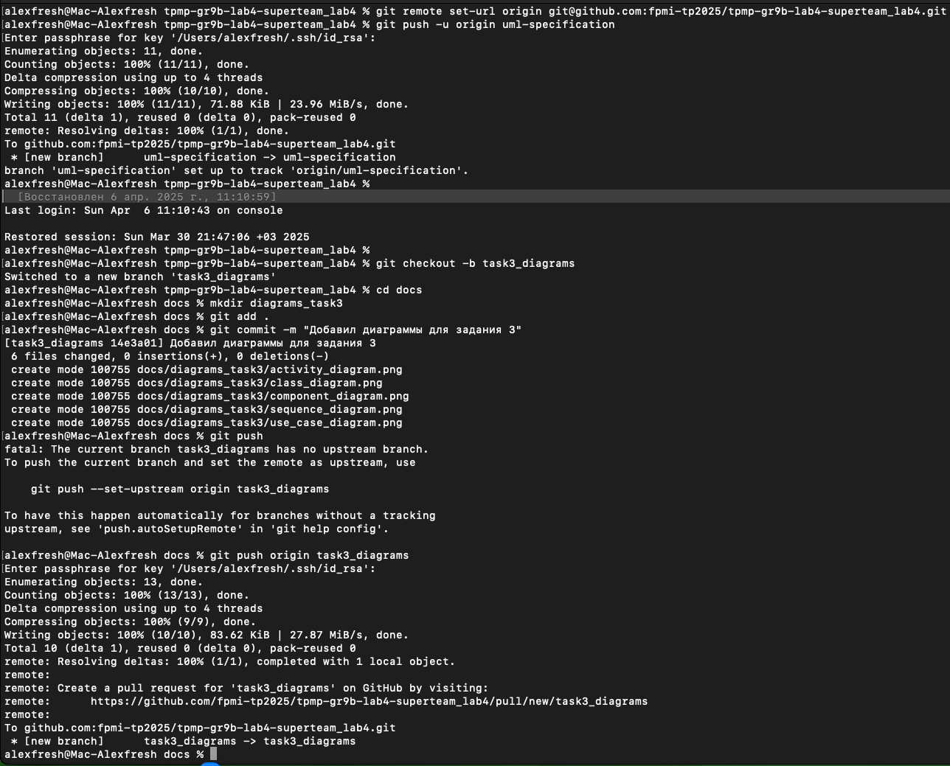

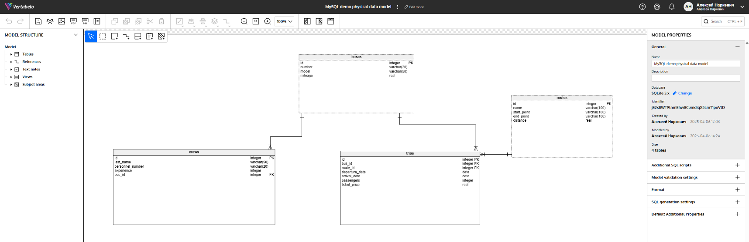Создал модель нашей датабазы в Vertabelo, настроил зависимости:

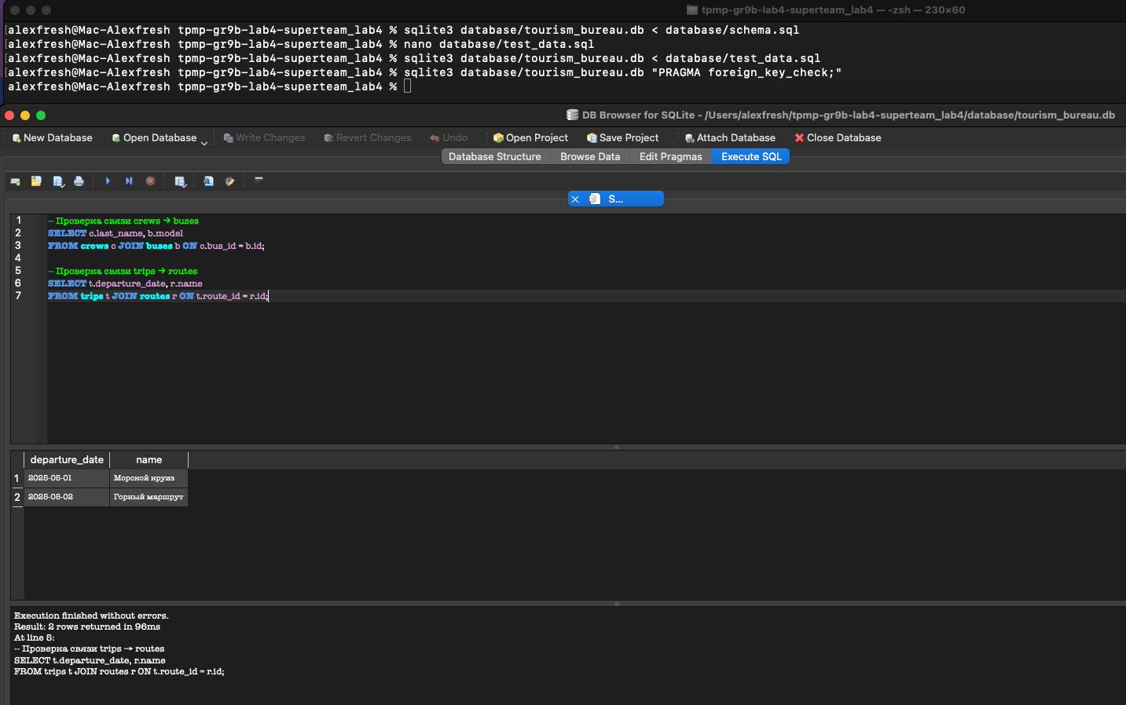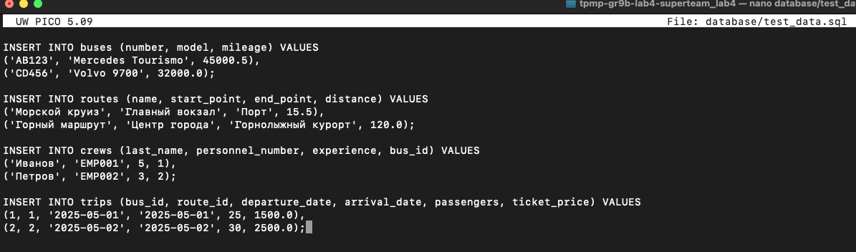Экспортировал скрипт. Проверил в браузере зависимости. Создал файл для Actions проверки зависимости:

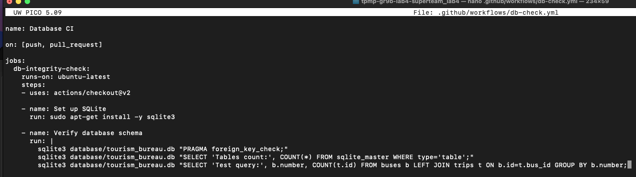

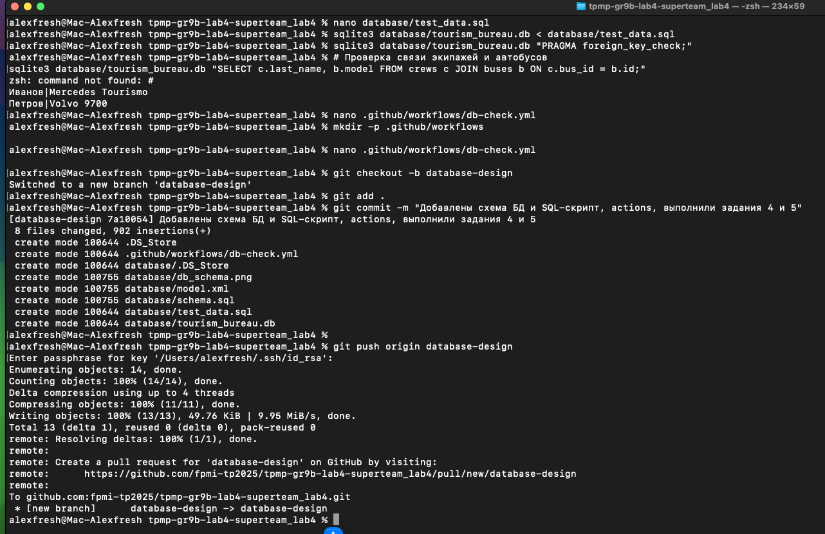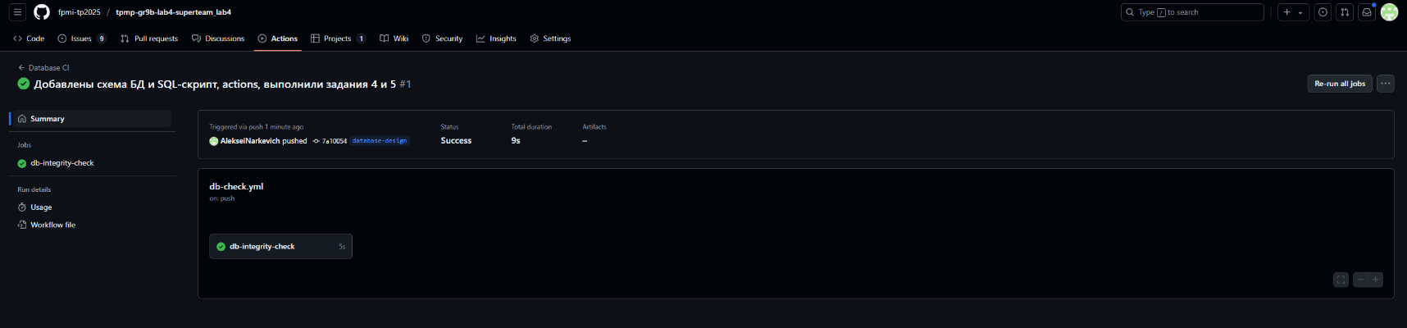Запушил новые файлы:

**ЗАДАНИЕ 5. НЕПРЕРЫВНАЯ СБОРКА ПРОЕКТА И ТЕСТИРОВАНИЕ**

Непрерывная сборка тоже выполнилась, она будет и в след задании. Поэтому задание 5 выполнено тоже.

**ЗАДАНИЕ 6. РАЗРАБОТКА ПРИЛОЖЕНИЯ**

Создали директории согласно модели КИС. Придумали функционал программы и реализовали ее:

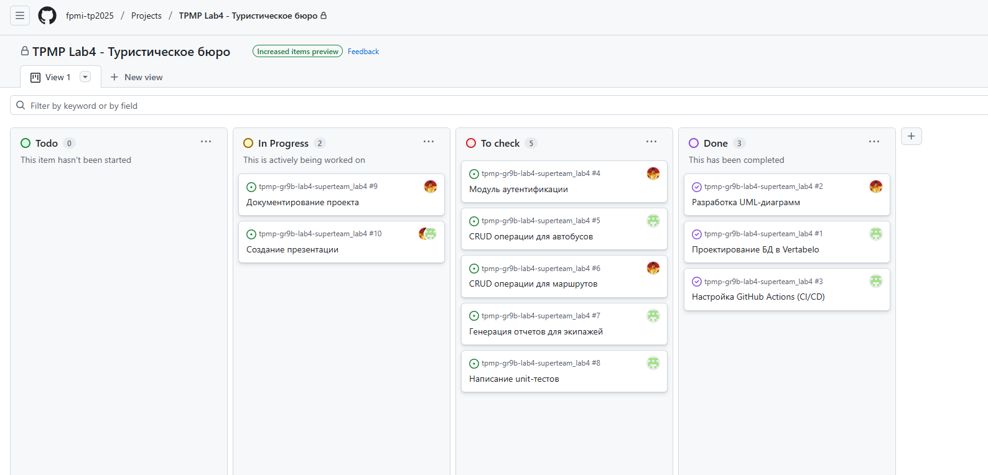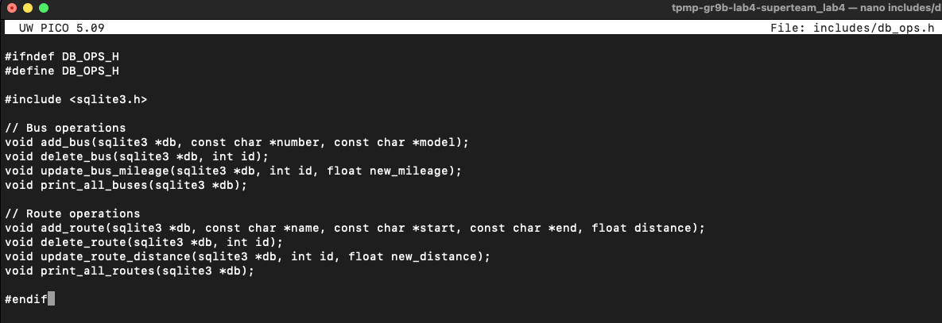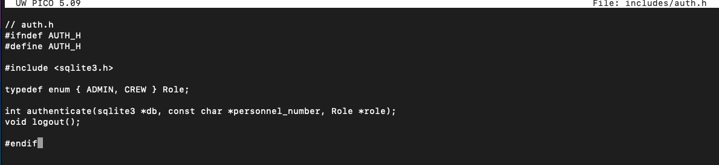Не забываем в процессе обновлять статус задач:

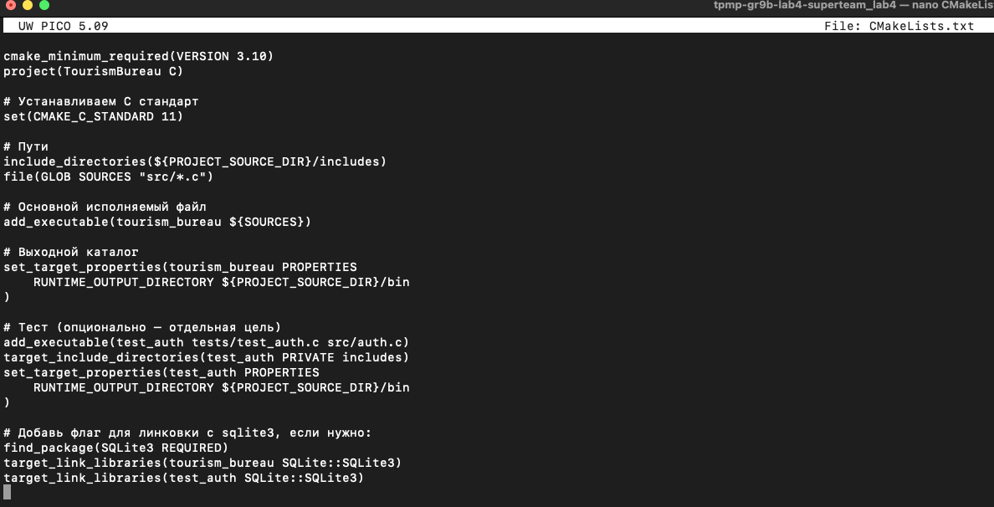После создания собираем приложение и тесты. Тесты требуют язык С++ (googletest).

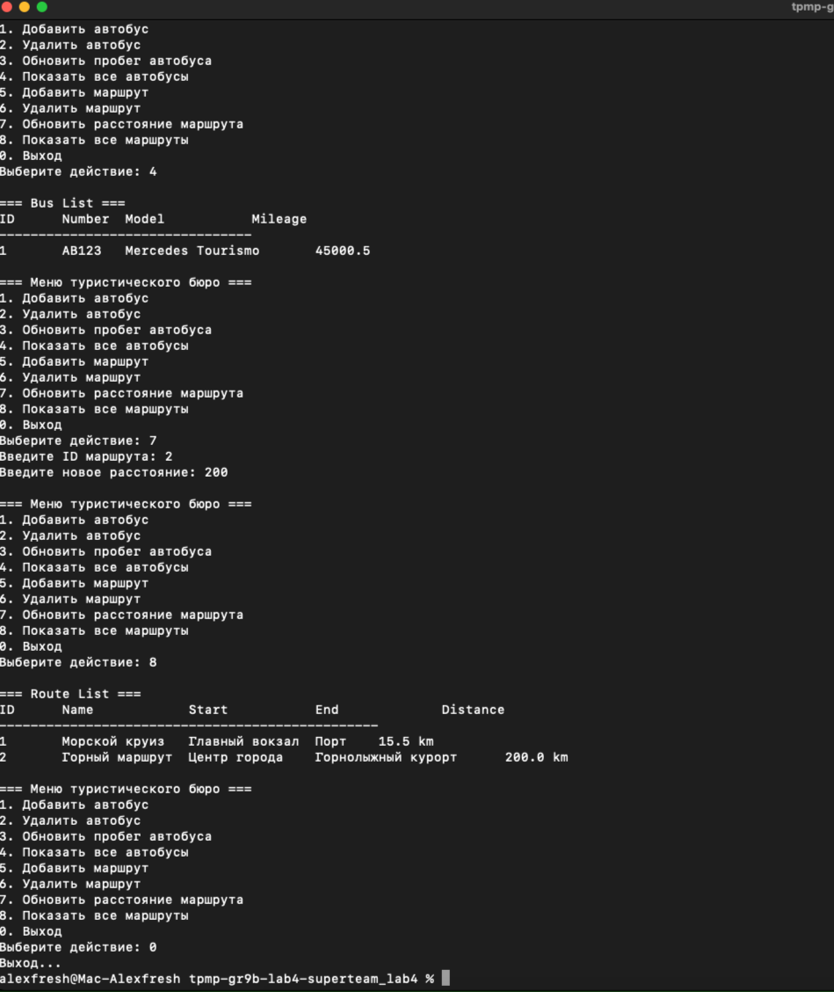

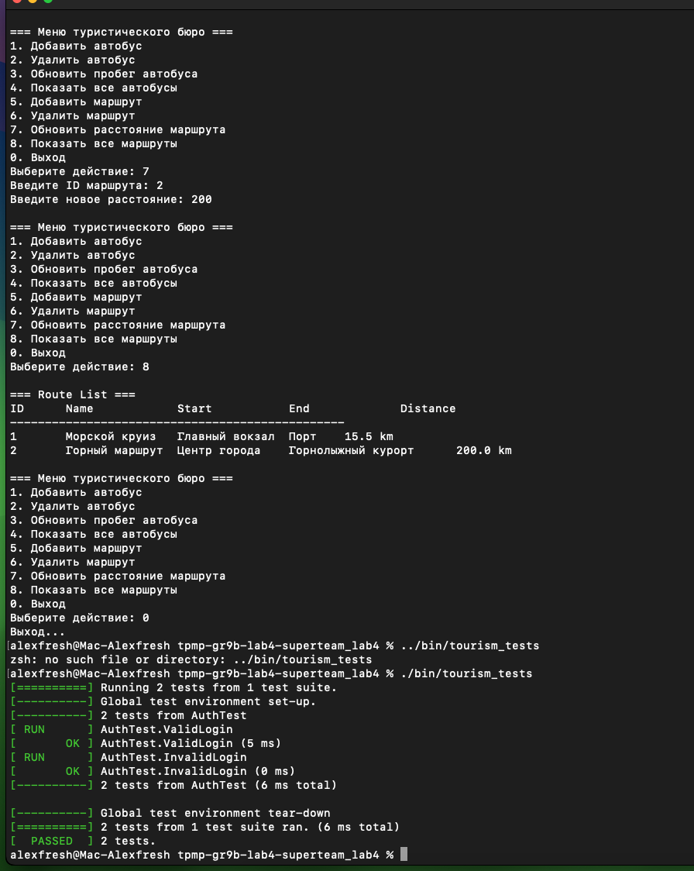Запушил файлы в отдельную ветку:

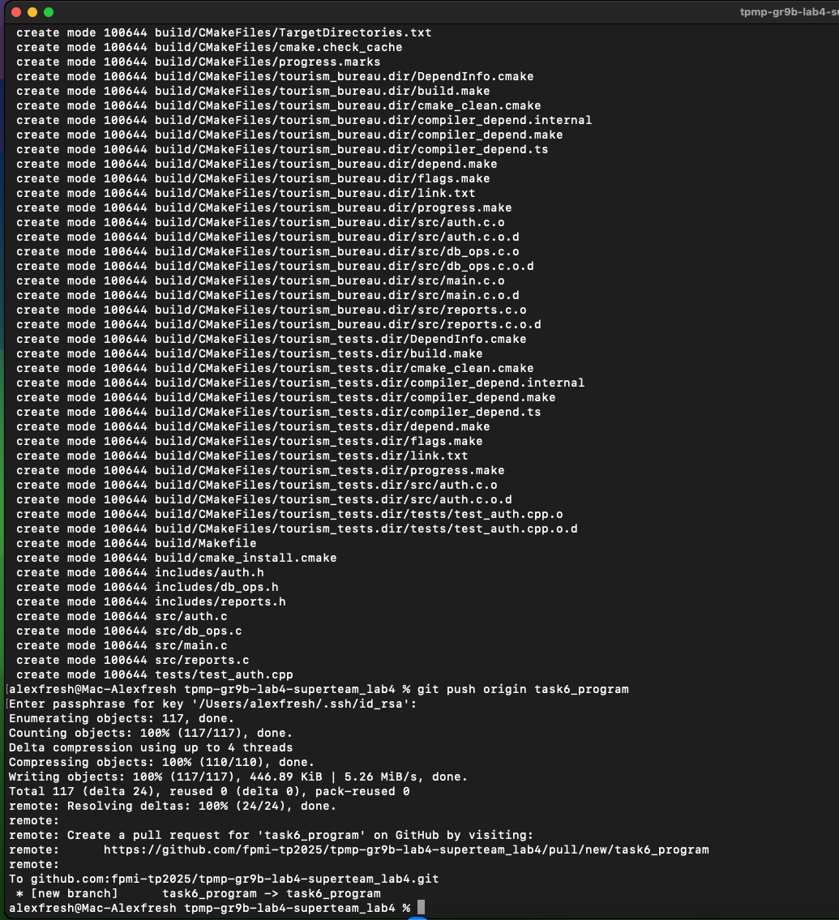

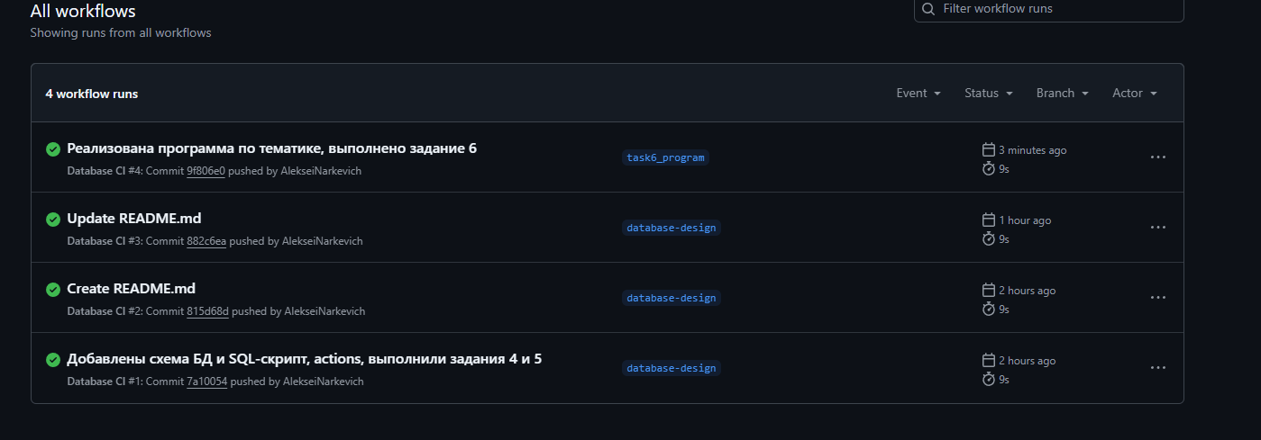Проверка работы Actions:

Структура Wiki:

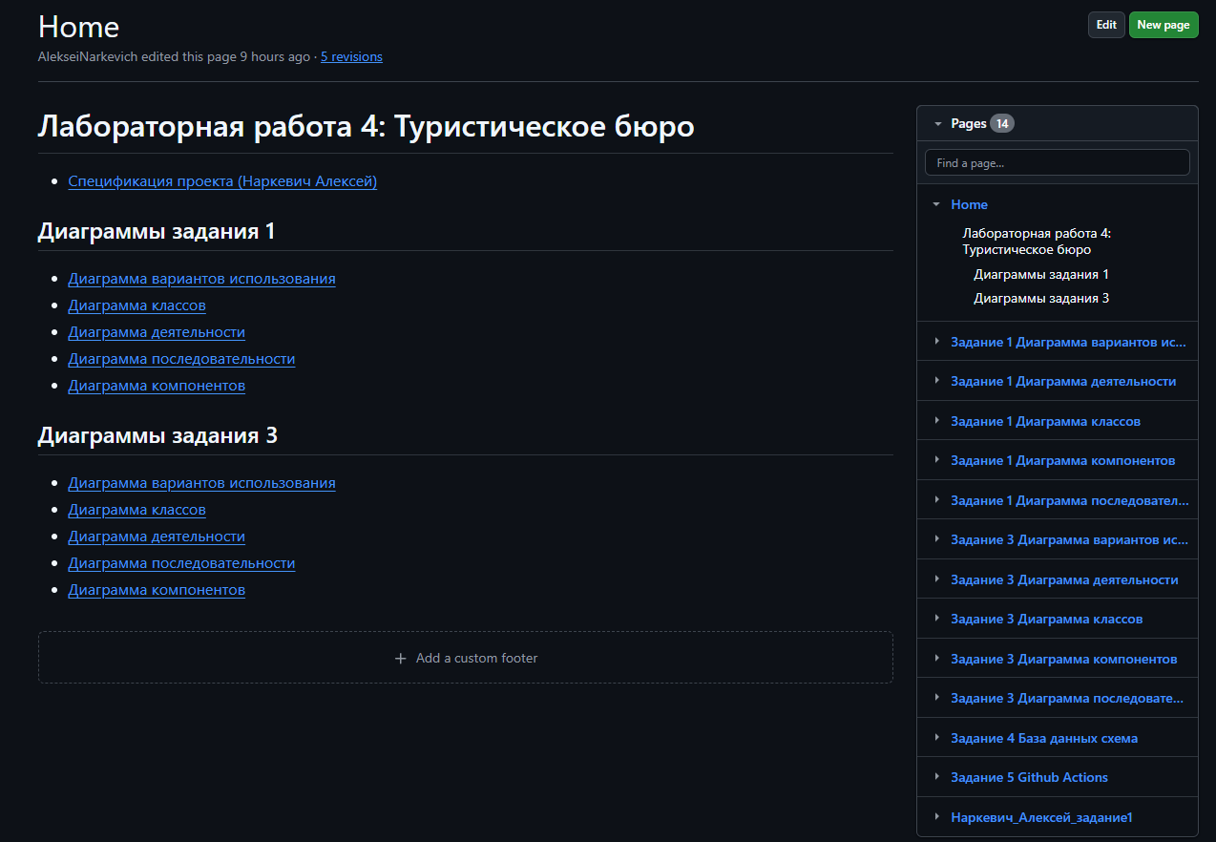

**Ссылки**

Репозиторий: <https://github.com/fpmi-tp2025/tpmp-gr9b-lab4-superteam_lab4>

Wiki: <https://github.com/fpmi-tp2025/tpmp-gr9b-lab4-superteam_lab4/wiki>

Проект: <https://github.com/orgs/fpmi-tp2025/projects/20>